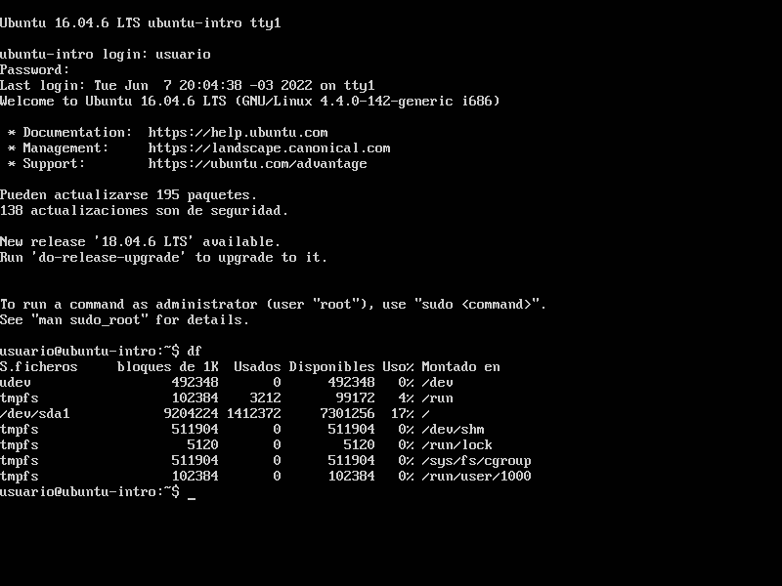

**Df:** Este Comando por lo que podemos presenciar nos muestra la cantidad de espacio que ocupa en disco nuestros archivos. Es decir, el espacio ocupado, el espacio libre, etc.

En nuestro sistema operativo (Windows) esto lo podemos presenciar abriendo la pestaña **nuestro equipo** y **posicionándonos** sobre el icono de nuestro **disco o memoria secundaria**.

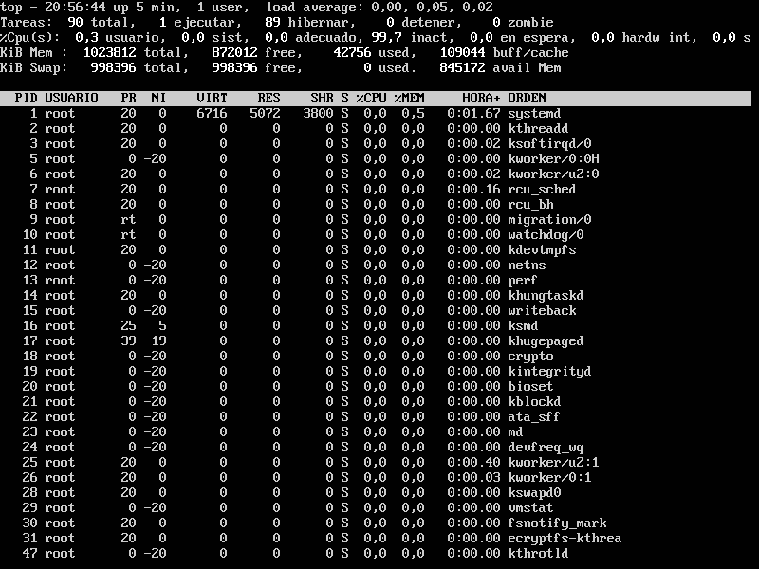

**Top:** Este comando nos permite obtener una lectura en tiempo real de la cantidad diversa de información de nuestro GNU/Linux y del consumo de recursos que este está llevando a cabo. En nuestro sistema operativo (Windows) lo podemos presenciar **abriendo la herramienta administrador de tareas**, luego pulsar en donde dice **más detalles** y por último posicionarnos en loa pestaña de **rendimiento**